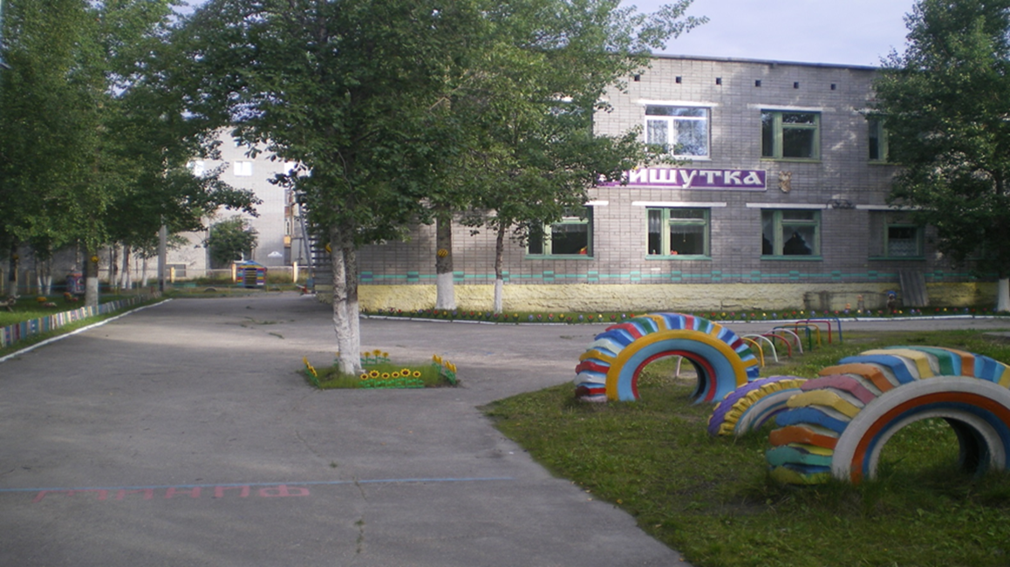

Правила приема в детский сад
В соответствии с Федеральным законом от 29 декабря 2012 года № 273-ФЗ «Об образовании в Российской Федерации» дошкольное образование закреплено в качестве одного из уровней общего образования. В настоящее время наиболее востребованной и самой распространенной формой получения дошкольного образования является предоставление его в дошкольных образовательных организациях – детских садах. Министерстом образования и науки Российской Федерации разработан единый порядок приема на обучение по образовательным программам дошкольного образования. Устанавлено, что правила приема в конкретный детский сад определяются им самостоятельно, но лишь в части, не урегулированной законодательством об образовании. Данные правила должны обеспечивать прием в детский сад всех детей, имеющих право на получение дошкольного образования. При этом правила приема в государственные и муниципальные детские сады должны также обеспечивать прием всех детей, проживающих на территории, за которой закреплен такой детский сад. В приеме в детский сад может быть отказано только по причине отсутствия в нем свободных мест. В этом случае родители (законные представители) ребенка для решения вопроса о его устройстве в другой детский сад должны обратиться непосредственно в орган местного самоуправления, осуществляющий управление в сфере образования. Прием в детский сад осуществляется в течение всего календарного года, если в нем есть свободные места. Документы о приеме подаются в тот сад, в который получено направление органа местного самоуправления, поставившего ребенка на учет на предоставление места в дошкольном образовательном учреждении. При приеме в детский сад родителем (законным представителем) ребенка подается личное заявление, а также предъявляется оригинал документа, удостоверяющего личность родителя, оригинал свидетельства о рождении ребенка, а также документ, содержащий сведения о регистрации ребенка по месту жительства или месту пребывания. Кроме того, при первичном приеме ребенка предоставляется медицинское заключение. Руководители дошкольных образовательных организаций не вправе требовать от родителей документы, не предусмотренные законодательством об образовании. Образовательная организация обязана ознакомить родителей с уставом, лицензией на осуществление образовательной деятельности, с образовательными программами. Факт ознакомления родителей ребенка с лицензией на осуществление образовательной деятельности, уставом фиксируется в заявлении о приеме и заверяется личной подписью родителей (законных представителей) ребенка. После приема документов руководитель дошкольной образовательной организации заключает с родителями ребенка договор об образовании по образовательным программам дошкольного образования. Дети с ограниченными возможностями здоровья принимаются на обучение по адаптированной образовательной программе дошкольного образования только с согласия родителей (законных представителей) и на основании рекомендаций психолого-медико-педагогической комиссии. Родители (законные представители) детей, являющихся иностранными гражданами или лицами без гражданства, дополнительно предъявляют документ, подтверждающий родство заявителя (или законность представления прав ребёнка), и документ, подтверждающий права заявителя на пребывание в Российской Федерации. Иностранные граждане и лица без гражданства все документы представляют на русском языке или вместе с заверенным в установленном порядке переводом на русский язык. Копии предъявленных при приёме документов хранятся в образовательной организации на время обучения ребёнка.

